Atividade de Língua Portuguesa

- Leia o texto com atenção:

Caixa mágica de surpresa - Elias José

Um livro
é uma beleza,
é caixa mágica
só de surpresa.

Um livro
parece mudo,
Mas nele a gente
descobre tudo.

Um livro
tem asas
longas e leves
que, de repente,
levam a gente
longe, longe.

Um livro
é parque de diversões
cheio de sonhos coloridos,
cheio de doces sortidos,
cheio de luzes e balões.

Um livro é uma floresta
com folhas e flores
e bichos e cores.
É mesmo uma festa,
um baú de feiticeiro,
um navio pirata do mar,
um foguete perdido no ar,
É amigo e companheiro.

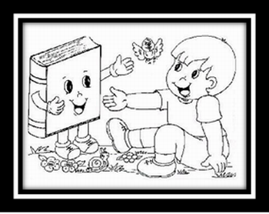

- Leia cada questão e assinale a alternativa correta:

- Esse texto é
( ) um poema.
( ) um bilhete.
( ) um convite.
( ) uma fábula.

- Cada linha de um poema é um verso. Esse poema tem
( ) 20 versos.
( ) 28 versos.
( ) 16 versos.
( ) 27 versos.

- Cada conjunto de versos formam uma estrofe. Nesse poema tem
( ) 7 estrofes.
( ) 8 estrofes.
( ) 5 estrofes.
( ) 6 estrofes.

- No texto a palavra diversões rima com
( ) livro.
( ) coloridos.
( ) sortidos.
( ) balões.

- Quando o autor diz que um livro é uma festa, estamos afirmando que:
( ) é igual a festa de aniversário.
( ) tem muitos doces e salgados.
( ) tem conhecimento, aventura, prazer e alegria.
( ) tem bolo e brincadeiras.

f) no texto, um livro é um parque de diversões, porque:
( ) tem alegria, animais, árvores e flores.
( ) nos proporciona conhecimento, aventura, divertimento, lazer e prazer.
( ) tem roda gigante e brinquedos.
( ) tem muitas crianças e pais.

- Leia novamente o poema e escolha 3 palavras que tenham uma sílaba, 3 palavras que tenham duas sílabas, 3 palavras que tenham três sílabas e 3 palavras que tenham quatro sílabas de e complete a tabela escrevendo em sílabas.( Exemplo Li-vro)
Palavra POLISSÍLABA  Possui uma sílaba. | Palavra DISSÍLABA  Possui duas sílabas. | Palavra TRISSÍLABA  Possui três sílabas. | Palavra POLISSÍLABA  Possui 4 ou mais sílabas.

- Copie do texto, no caderno, todas as palavras que começam com B e P, depois separe em silabas.

